Муниципальное автономное общеобразовательное учреждение

«Средняя общеобразовательная школа №13»

Технологическая карта урока русского языка в 4 классе

по УМК «Перспективная начальная школа»

**« Орфограммы в корне слова »**

Учитель начальных классов:

Тикунова Жанна Валерьевна.

Череповец

2022

**Тип урока:** систематизация и обобщение знаний.

**Цель для учителя:**закрепление правописания слов с орфограммами в корне.

**Цель для обучающихся:**закрепление правописания слов с орфограммами в корне.

**Задачи для учителя:**

- систематизировать и обобщать знания учащихся о правописании слов с орфограммами в корне;

- способствовать развитию орфографической зоркости;

- формировать УУД:

**Регулятивные:**

* уметь определять и формулировать  цель на уроке с помощью учителя;
* планировать своё действие в соответствии с поставленной задачей;
* уметь работать по коллективно составленному плану;
* оценивать правильность выполнения действия на уроке;
* вносить необходимые коррективы в действие после его завершения на основе его оценки и учёта характера сделанных ошибок.

**Личностные:**

* формирование учебной мотивации;
* создание проблемной ситуации.

**Коммуникативные:**

* Уметь оформлять свои мысли в устной форме;
* Слушать и понимать речь других;
* Совместно договариваться о правилах поведения и общения и следовать им;
* Учиться работать в паре.

**Познавательные:**

* Уметь решать орфографические задачи;
* Уметь отличать новое от уже известного с помощью учителя;
* Делать выводы в результате совместной работы класса и учителя.

**Задачи для обучающихся:**

-находить место орфограммы в слове;

-определять тип орфограммы;

-выбирать способы проверки слов с орфограммой;

-применять полученные знания на практике.

**Методы обучения:**

- активное восприятие — работа с книгой, наглядными источниками - по источнику передачи и характеру восприятия информации (Е.Я. Голант, Е.И. Перовский);

- применение приобретенных знаний- на основании дидактических задач (М.А. Данилов, Б.П. Есипов.);

- творческая деятельность- на основании дидактических задач (М.А. Данилов, Б.П. Есипов.);

- закрепления -на основании дидактических задач (М.А. Данилов, Б.П. Есипов.);

- проверки знаний, умений и навыков- на основании дидактических задач (М.А. Данилов, Б.П. Есипов.);

- частично-поисковый (эвристический)- по типу (характеру) познавательной деятельности (М.Н. Скаткин, И.Я. Лернер);

- исследовательский - по типу (характеру) познавательной деятельности (М.Н. Скаткин, И.Я. Лернер);

- по организации и осуществлению учебно-познавательной деятельности; методам ее стимулирования и мотивации; методам контроля и самоконтроля (Ю.К. Бабанский).

**Оборудование и технические средства обучения:**компьютер; мультимедийный проектор; экран.

**Рабочие материалы для обучающихся:** учебник «Русский язык», автор М.Л. Каленчук, Н.А. Чуракова, Т.А. Байкова; деформированный план урока (на карточках) приложение 1; индивидуальные рабочие листы, приложение 2.

**Планируемый результат работы:** обучающиеся должны знать и понимать: что такое орфограммы и разные способы проверки орфограмм в корне слова.

**Критерии оценки результата урока:**

-направленность  учебной деятельности на формирование личностных, предметных и метапредметных результатов учебной грамотности школьников, связанных с использованием инструментов ИКТ;

- полнота реализуемых на уроке структурных составляющих учебной деятельности;

- оптимальное сочетание внешних и внутренних факторов включения учащихся в учебную деятельность;

- соответствие выполняемых учащимися учебных действий заявленной цели учебной деятельности;

- наличие контрольно-оценочной деятельности школьников;

- сочетание контроля и самоконтроля, публичных и индивидуальных форм его осуществления на уроке;

- соответствие достигаемых результатов учебной деятельности ее цели и задачам, намеченным на начальном этапе урока.

|  |  |  |  |
| --- | --- | --- | --- |
| **Этапы урока задачи деятельности обучающихся.** | **Деятельность учителя** | **Деятельность обучающихся** | **Формирование УУД** |
| Создание эмоционального настроения  (1 минута) | Добрый день, ребята и уважаемые гости!  Пусть он действительно будет для вас сегодня добрым.  Милые дети, хлопните в ладоши те, у кого   сегодня прекрасное настроение.  Я вижу, что у многих из вас отличное настроение.    А почему?  Я сейчас постараюсь угадать, почему вы себя  замечательно чувствуете, радуетесь.  Я думаю, что у вас прекрасное настроение потому, что на улице чудесная погода!  Вы великолепно себя чувствуете, так как рады видеть гостей на уроке. Повернитесь к ним, подарите им улыбку.  Улыбнитесь соседу по парте, протяните ему руку и скажите: Я желаю тебе добра; Если тебе будет трудно, я помогу. **(слайд2)** | ***(Хлопают)***  ***(Хлопают в ладоши над головой )***      Я желаю тебе добра; Если тебе будет трудно, я помогу. | **Личностные:**  формирование учебной мотивации. |
| Актуализация целей изученной темы  (5 минут) | Ребята, а встречались  ли вы с трудностями в жизни?  А  на уроках русского языка?  Как называется место в слове, где можно допустить ошибку?  Что такое  орфограмма?      Кто догадался, о чем мы будем говорить сегодня на уроке?  Тема урока: «Орфограммы в корне слова» **(слайд 3)**  празДник  вЕсна  погоДка  Мы уже имеем  определенный запас знаний по этой теме, но иногда допускаете ошибки.  Сформулируйте  **цель** нашего урока.    Какую последовательность действий определим для достижения данной цели?  ( деформированный план,  с помощью учителя дети выстраивают последовательный план действий) *ПРИЛОЖЕНИЕ 1*    Как вы думаете, какие виды упражнений  можно выполнить сегодня на уроке?  Давайте спрогнозируем свою оценку.  Оцените свои знания и умения по теме  « Орфограммы в корне слова» на начало урока в пятибальной системе (в окошечке на рабочем листе ) *ПРИЛОЖЕНИЕ 2* | Да..    Орфограмма    Трудное и опасное место в слове…  Буква для обозначения звука в слабой позиции…  Об орфограммах.      **Закрепление правописания слов с орфограммами в корне.** (на доске)    *1. Нахождение места орфограммы в слове.*  *2. Определение типа орфограммы.*  *3. Выбор способа проверки слов с орфограммой.*  *4. Применение полученных знаний на практике.* | **Регулятивные:**  уметь определять и формулировать  цель на уроке с помощью учителя.  **Коммуникативные:**  уметь оформлять свои мысли в устной форме.  **Познавательные:**  уметь отличать новое от уже известного с помощью учителя.  **Личностные:**  создание проблемной ситуации.  **Коммуникативные:**  уметь оформлять свои мысли в устной форме.  **Регулятивные:**  планировать своё действие в соответствии с поставленной задачей.  **Регулятивные:**  оценивать правильность выполнения действия на уроке. |
| Выбор формы обобщения и систематизации освоенных знаний и умений   (15 минут)                                                (3 минуты)  (10минут) | 1.Для того чтобы выполнить первый пункт плана, нам нужно выявить  в словах орфограммы.  **Поля, гриб, радостный,  река, сказка, сердце. (слайд 4)**  На какие группы вы бы поделили эти слова?  Запишите эти слова в три столбика**(слайд 5)**  Обозначьте орфограммы.  Сверьте с эталоном. **(слайд 6)**  Допишите в каждый столбик по 1 слову на данную орфограмму, обозначьте её в слове  С какими этапами урока мы уже справились?  3. Для выполнения третьего пункта плана посмотрим на рабочие листы, скажите какое задание вы можете предложить?  Грус…..ный –  Оши….ка --  Тр…пинка-  Б..рега-  Звёз…ный-  **(слайд 7)**  Какой критерий для оценивания данного задания вы предложите?  Оцените друг друга в паре по критерию :  **умение подбирать проверочные слова.**  Давайте вспомним правила работы в паре.  Оцените друг друга:  Б/о – «5»  1 ошибка- «4»  2 ошибки – «3»  С какими этапами урока мы уже справились?  **ФИЗКУЛЬМИНУТКА (слайд 8)**  Для того чтобы выполнить четвёртый пункт плана, давайте проверим наши знания на практике.  Перед вами текст.Прочитайте его…( **слайд 9)**  *Мама сворила вкустную кашку, испикла пирошки, приготовила окрожку. Алена поставила на стол тарелки и чяшки, положыла лошки и вилки. Потом девочька сбегала на огорот и нарвала петружки.*  Проверьте работу, если найдёте ошибки, исправьте их.  Проверим….**(см. слайд 10)**  Какой совет вы дадите ученице…  Какие правила она не знает?  Ребята, а какое задание вы можете придумать по этому тексту?  Это и будет ваше домашнее задание, запишите в дневники. | На 3 группы (безударная гласная в корне слова, парная согласная, непроизносимая согласная)              - с первым и вторым  *1. Нахождение места орфограммы в слове.*  *2. Определение типа орфограммы.*  Предлагают свои задания (подобрать проверочное слово)  Умение подбирать проверочные слова.  ПРАВИЛА РАБОТЫ В ПАРЕ  РАБОТАТЬ ДОЛЖНЫ ОБА;  ОДИН ГОВОРИТ, ДРУГОЙ СЛУШАЕТ;  СВОЁ НЕСОГЛАСИЕ ВЫСКАЗЫВАЙ ВЕЖЛИВО;  ЕСЛИ НЕ ПОНЯЛ, ПЕРЕСПРОСИ.  *1. Нахождение места орфограммы в слове.*  *2. Определение типа орфограммы.*  *3. Выбор способа проверки слов с орфограммой.*  (высказывают свои советы)  -безударная гласная в корне слова  -парный согласный  -непроизносимый согласный  -гласный после шипящих  -ЧК без мягкого знака  Предлагают задания | **Регулятивные:**  оценивать правильность выполнения действия на уроке.  **Личностные:**  создание проблемной ситуации.  **Коммуникативные:**  уметь оформлять свои мысли в устной форме.  **Познавательные:**  уметь отличать новое от уже известного с помощью учителя.  **Регулятивные:**  вносить необходимые коррективы в действие после его завершения на основе его оценки и учёта характера сделанных ошибок.  **Регулятивные:**  уметь работать по коллективно составленному плану.  **Личностные:**  создание проблемной ситуации.  **Коммуникативные:**  совместно договариваться о правилах поведения и общения и следовать им;  учиться работать в паре.  **Регулятивные:**  оценивать правильность выполнения действия на уроке и вносить необходимые коррективы в действие после его завершения на основе его оценки и учёта характера сделанных ошибок.  **Регулятивные:**  уметь работать по коллективно составленному плану.  **Личностные:**  создание проблемной ситуации.  **Познавательные:**  уметь отличать новое от уже известного с помощью учителя.  **Регулятивные:**  вносить необходимые коррективы в действие после его завершения на основе его оценки и учёта характера сделанных ошибок;оценивать правильность выполнения действия на уроке.  **Коммуникативные:**  уметь оформлять свои мысли в устной форме. |
| Определение критериев оценки достижений по данной теме и прогностическая оценка  (3 минуты) | Все ли пункты плана мы выполнили на уроке?  Выполнение каких пунктов плана  вызвало у вас затруднение?  Пригодятся ли вам эти знания в жизни?  Оцените свои знания и умения по теме  « Орфограммы в корне слова» на конец урока в пятибальной системе (облачко внизу)  Встаньте те, у кого оценки в начале и в конце урока  совпали?  Встаньте те, у  кого оценка изменилась?  Встаньте те, у кого  в начале урока  оценка была ниже, чем в конце? | Да, все. | **Регулятивные:**  уметь работать по коллективно составленному плану.  **Познавательные:**  делать выводы в результате совместной работы класса и учителя.  **Регулятивные:**  оценивать правильность выполнения действия на уроке. |
| Рефлексия  (3 минуты) | Наш урок подошёл к концу и я хочу сказать:  Я могу похвалить себя за …  Полученные на уроке знания я могу применить …**(слайд 11)**  **Спасибо всем за плодотворную работу**  **на уроке.**  **Благодарю за сотрудничество!!!** **(слайд 12)** |  | **Коммуникативные:**  уметь оформлять свои мысли в устной форме. |

**Презентация к уроку**

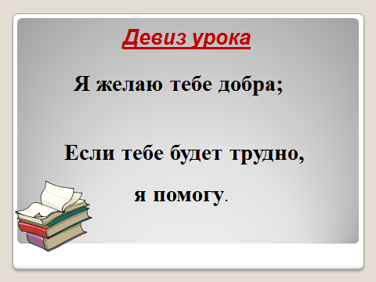**Слайд 1 Слайд 2**

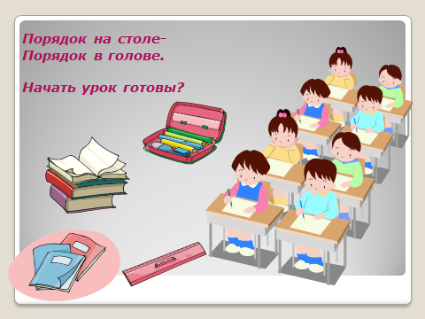

**Слайд 3 Слайд 4**

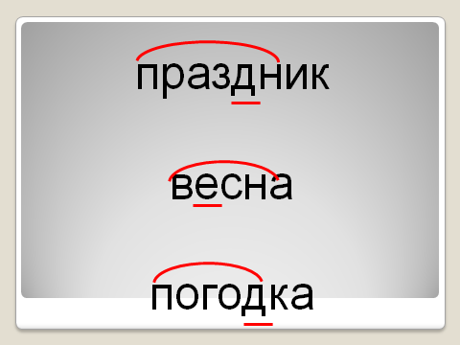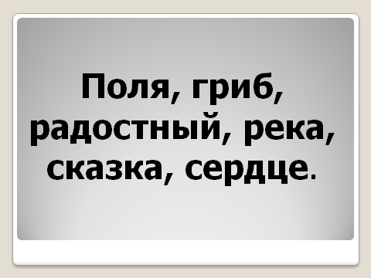

**Слайд 5 Слайд 6**

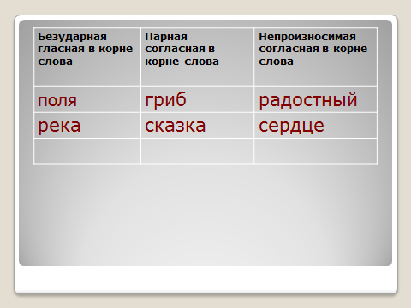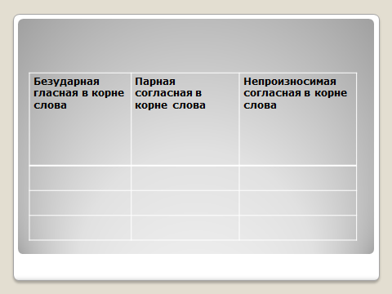

**Слайд 7 Слайд 8**

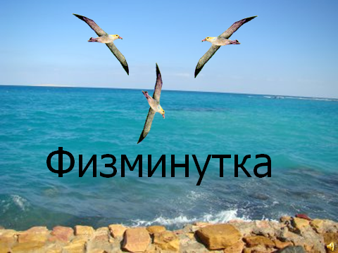

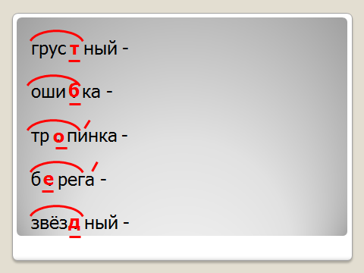

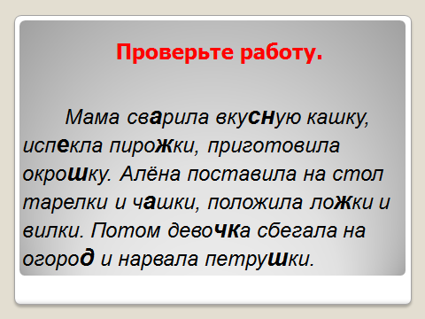**Слайд 9 Слайд 10**

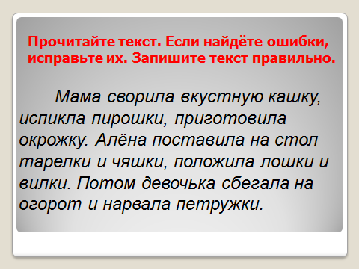

**Слайд 11 Слайд 12**

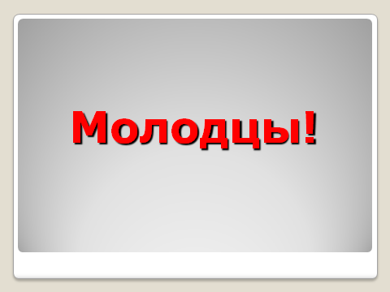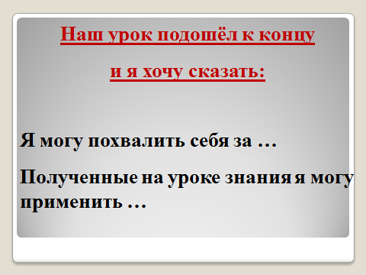

*ПРИЛОЖЕНИЕ 1*

*1. Нахождение места орфограммы в слове.*

*2. Определение типа орфограммы.*

*3. Выбор способа проверки слов с орфограммой.*

*4. Применение полученных знаний на практике.*

*ПРИЛОЖЕНИЕ 2* __________________________________________________________Фамилия Имя

**_________________**

**Классная работа.**

1.

|  |  |  |
| --- | --- | --- |
| Безударная гласная в корне слова | Парная согласная  в корне слова | Непроизносимая согласная в корне слова |
|  |  |  |
|  |  |  |
|  |  |  |

2.

Грус…..ный –_______________________

Оши….ка -__________________________

Тр…пинка-_________________________

Б..рега-_____________________________

Звёз…ный-__________________________

ПРАВИЛА РАБОТЫ В ПАРЕ

РАБОТАТЬ ДОЛЖНЫ ОБА

ОДИН ГОВОРИТ, ДРУГОЙ СЛУШАЕТ

СВОЁ НЕСОГЛАСИЕ ВЫСКАЗЫВАЙ ВЕЖЛИВО

ЕСЛИ НЕ ПОНЯЛ, ПЕРЕСПРОСИ

Б/о – «5»

1 ошибка- «4»

2 ошибки – «3»

3.Мама сворила вкустную кашку, испикла пирошки, приготовила окрожку. Алена поставила на стол тарелки и чяшки, положила лошки и вилки. Потом девочька сбегала на огорот и нарвала петружки.

______________________________________________________________________________________________________________________________________________________________________________________________________________________________________________________________________________________________________________________________________________________________________________________________________________________________________